Documentación Interfaz de Usuario
Entregable 1- Interfaces de Usuario
Aplicación Autobús Android
Jesús Fuentes Romero
Jorge Navarrete Argilés

A.- Desarrollo del concepto de producto.

A.1.- Escenarios / storyboards.

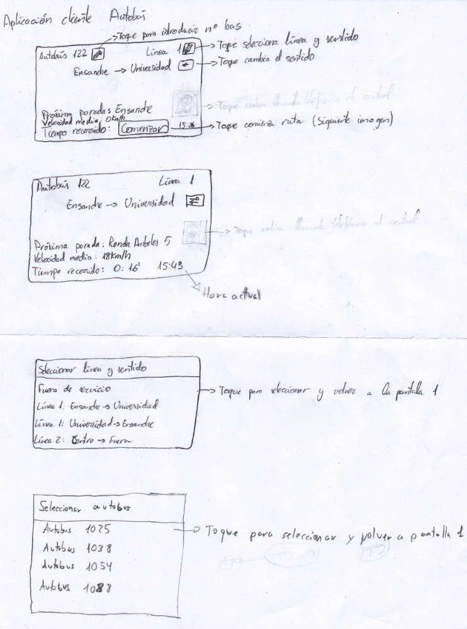

A.2.- Análisis competitivo.

Para esta aplicación hemos desarrollado una búsqueda por Internet intentando sin éxito encontrar alguna aplicación para poder probar su funcionamiento pero ha resultado imposible dado que las aplicaciones que existen estarán instaladas en los autobuses de las diferentes empresas y estas empresas no son partidarias de que nadie conozca su sistema de información.

B.- Análisis de requisitos. Informe de usuarios / roles de la aplicación.

B.1.1.- Posibles usuarios de la aplicación,

En esta aplicación solo existe un rol de usuario, el conductor del autobús que como tal solo puede introducir los datos del autobús, iniciar la ruta y una vez en ruta alterar el sentido de la marcha y comunicarlo al servidor.

B.1.2.- Fichas de usuarios
Las fichas de usuario se incluyen en los siguientes documentos:
- TTT_Ficha_Usuario_Autobus.pdf

Algunos ejemplos de resolución de las fichas se encuentran en los siguientes documentos:
- TTT_Ficha_Usuario_Autobus_Ejemplos_Rellenado.pdf

C.- Tareas.

C.1.- Especificar las tareas.
En la aplicación que estamos tratando el conductor del autobús podrá realizar las siguientes tareas:
- Tarea 1 → Establecer datos del autobús y línea: Esta actividad la realizara nada mas subirse al autobús y encender el dispositivo androide, se basara en seleccionar el numero de autobús y la línea que va a recorrer así como el sentido en el que va a empezar la ruta.

- Tarea 2 → Comenzar Ruta: Esta actividad la realizara una vez haya establecido los datos del autobús y la línea y consistirá en enviar esos datos al servidor para que los registre.

- Tarea 3 → Cambiar el sentido de la ruta: Esta tarea se realizara una vez el autobús llegue a la parada en la cual el sentido de la marcha cambie y consistirá en enviar al servidor una notificación de que ha cambiado el sentido de la marcha.

C.2.- Diagrama HTA de cada tarea.
- Tarea 1 → Establecer datos del autobús y línea:
Diagrama:
- Seleccionar el número de autobús.
- Seleccionar la línea a la que va a dar servicio.
- Seleccionar el sentido de la línea.

- Tarea 2 → Comenzar Ruta:
Diagrama:
- Establecer los datos del autobús y línea.
- Comenzar Ruta.
- Enviar información al servidor.

- Tarea 3 → Cambiar el sentido de la ruta:
Diagrama:
- Pulsar Cambiar sentido.
- Enviar información al servidor.

D.- Especificaciones

D.1.- de usabilidad.

Sobre los usuarios:

• Los usuarios de aplicaciones móviles se desenvuelven en entornos donde van a estar expuestos a multitud de estímulos simultáneos fuera de la aplicación. La gran diferencia con respecto a entornos telemáticos tradicionales es que la atención del usuario va a estar influida en gran medida por el entorno. Por consiguiente, los productos destinados a dispositivos móviles han de tener en cuenta estas circunstancias y crear aplicaciones que sean sencillas, de navegación extremadamente simple y cuyos objetivos sean fácilmente alcanzables con la mínima carga cognitiva.
• Debido a que la mayoría de las ocasiones en las que se utiliza el dispositivo móvil van a implicar entornos cambiantes o, al menos, abiertos, un factor a tener muy en cuenta es la luminiscencia que sufrirá la interfaz inicial. Esta sufrirá variaciones drásticas incluso en escasos periodos de tiempo imposibilitando la fijación de la atención en tareas largas o que requieran una atención excesiva.

• En el caso de que sea necesario, aplique técnicas de internacionalización y localización a fin de acomodar los entornos que cree a las distintas culturas que puedan actuar potencialmente con el desarrollo que usted está llevando a cabo.
• Es crítico saber el tipo de población a la que el programa va ir destinado. Diversos usuarios utilizando un mismo entorno, pueden provocar grandes inconvenientes, en tanto en cuanto su manera de interactuar varía. Por ese motivo, es recomendable hacer los desarrollos de software lo más estándares posible, sin particularizar hacia poblaciones específicas.

Sobre la interacción Usuario – Máquina:
• Debido a que la movilidad es el aspecto que va a imperar en el desarrollo, existe un factor determinante para el terminal: su reducido tamaño. Desde el punto de vista de la Usabilidad ello va a generar consecuencias críticas a tener en cuenta, como puede ser el reducido tamaño de la pantalla, por ejemplo. Por ese motivo, la simplificación de la terminología, la asignación de extrema relevancia a la información icónica o la elección de iconos auto-explicativos son pilares fundamentales sobre los que planificar el diseño y estructura de la interfaz.
• Adicionalmente al punto anterior, la interactividad que el usuario va a tener con el terminal va a ser reducida, ya que, en la mayoría de los casos, lo va a sostener con una mano y con la otra va a sostener un puntero o con el propio dedo por medio del cual interactuará con la interfaz. Por ese modo, la versatilidad de movimientos va quedar reducida en gran medida.

• Otro aspecto a tener en cuenta y que también se encuentra ligado a este punto es que debido a que estamos hablando de terminales que se utilizan con una sola mano y que, generalmente, quedan alineados visualmente hacia el lado de la mano que está sosteniendo dicho terminal, la percepción de los elementos de la interfaz será distinta si es observada por un usuario diestro o por un usuario zurdo. Especialmente, esto es crítico en usuarios zurdos, pues estos, asimilando la manera de coger el bastón como suelen hacerlo con los bolígrafos cuando escriben, en muchos casos adoptarán una posición de pinza, la cual, al interactuar con la interfaz y realizar desplazamientos, puede provocar frecuentes bloqueos visuales de elementos de la interfaz. La mano de este modo, taparía parte de la pantalla, dificultando el uso y la efectividad de las acciones realizadas.
• Mientras que seleccionar opciones de la pantalla con el puntero del ratón de un ordenador de sobremesa viene a ser algo sencillo y fácilmente adquirible como destreza, emular las mismas actuaciones en el mundo de los dispositivos móviles es algo mucho más complicado. La destreza de los usuarios a la hora de lograr un impacto con un bastón de smartphone en un determinado punto de la pantalla es ostensiblemente inferior a la que logran ejecutando la misma tarea con un puntero de ratón en un ordenador de sobremesa. Ello, queda agravado por el hecho de que muchos usuarios tienden a utilizar sustitutos del bastón si este se ha extraviado. De modo que reemplazan dicho elemento de navegación por bolígrafos, palillos, lapiceros, etc.…

Sobre la máquina:
• Si bien los ordenadores personales se han convertido en herramientas cotidianas del entorno profesional y doméstico, los smartphones aún no han alcanzado ese estatus. Por ese motivo no se les ‘perdonan’ ciertos fallos que si bien están presentes en los terminales de sobremesa, pueden provocar el desuso o el abandono del smartphone. Por ello, es imprescindible desarrollar las aplicaciones y los terminales para que presenten los mínimos inconvenientes posibles.
• Minimice todo lo que pueda las interacciones que deba hacer el usuario con el terminal. Ello, se ha de hacer partiendo de la base que la pantalla es de reducidas dimensiones, que solo podrá interactuar con una mano, sosteniendo un bastón (el cual no les es familiar y, a veces, ni siquiera cómo), que lo hará en movimiento y que el entorno presentará gran cantidad de estímulos distractores. En consecuencia, las acciones, o navegaciones deben disponer de un ratio máximo de ‘clicks’ de tres o cuatro.
• Aquellas tareas no necesariamente relacionadas con la interfaz o con el producto de software en sí, han de ser igualmente minimizadas. De este modo, se ha de buscar una simplicidad casi infantil en tareas tales como establecer conexiones WIFI, sincronizar los datos e informaciones de los ordenadores de sobremesa con la información contenida en el smartphone o las actualizaciones de software requeridas por parte de los paquetes de software contenidos en los smartphones.

E.- Prototipado.

E.1.- Card Sorting

Pantalla de muestra de tarjetas creadas

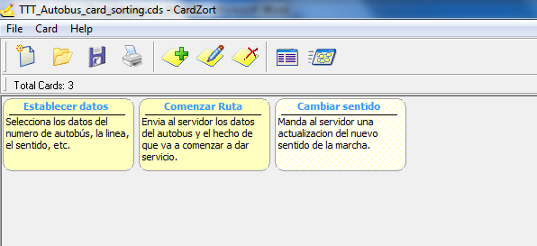

Pantalla de reordenación de tarjetas

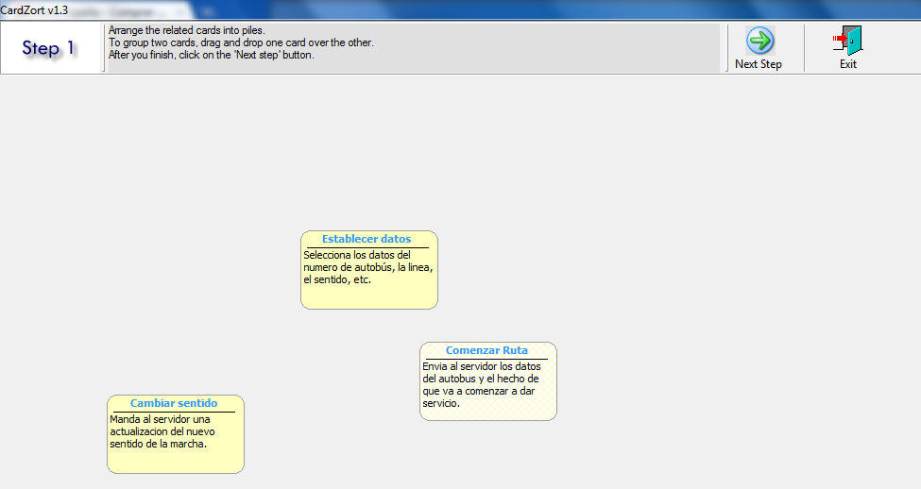

Pantalla en la que se han agrupado ya las tarjetas

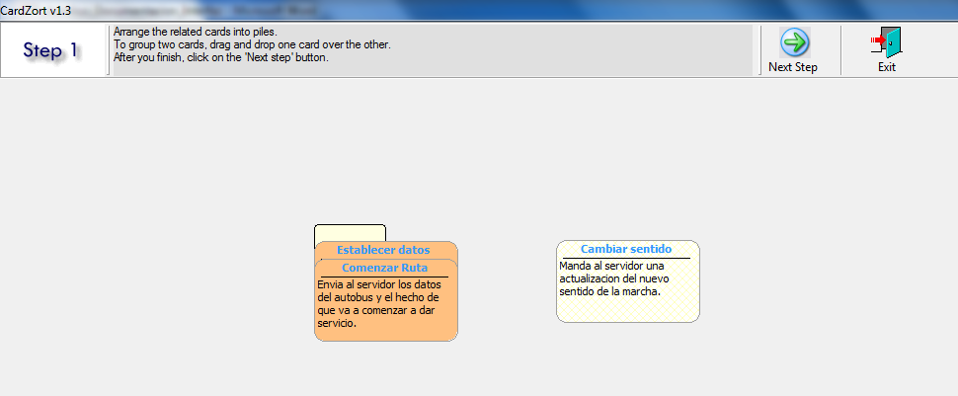

Pantalla de dar nombre a las agrupaciones

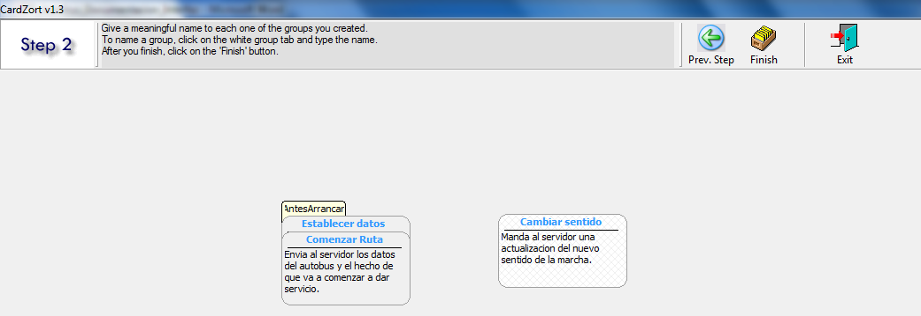

E.2.- Prototipos en papel

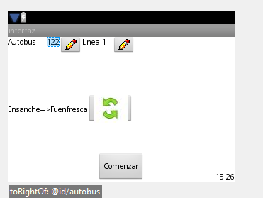

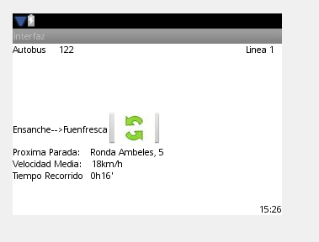

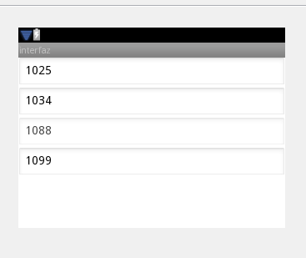

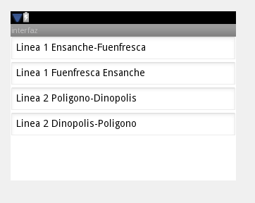

E.3.- Recorrido Pluralistico:

Tarea 1 → Establecer datos del autobús y línea:
Pasos:
- Pulsar icono editar autobús.
- Seleccionar número autobús en nueva pantalla que acaba de aparecer.
- Pulsar icono editar línea.
- Seleccionar la línea y el sentido en el que se va a iniciar la marcha en la nueva pantalla.

Tarea 2 → Comenzar ruta:
Pasos:
- Establecer datos del autobús y línea.
- Pulsar Botón Comenzar Ruta.

Tarea 3 → Cambiar sentido de la marcha:
Pasos:
- Comenzar Ruta.
- Pulsar tantas veces como sea necesario botón para cambiar sentido.

F.- Factor tecnológico.

En el caso de esta aplicación se va a desarrollar en una tecnología de smartphone con sistema operativo Android versión 2.1. que además cuente con cobertura GPS.

